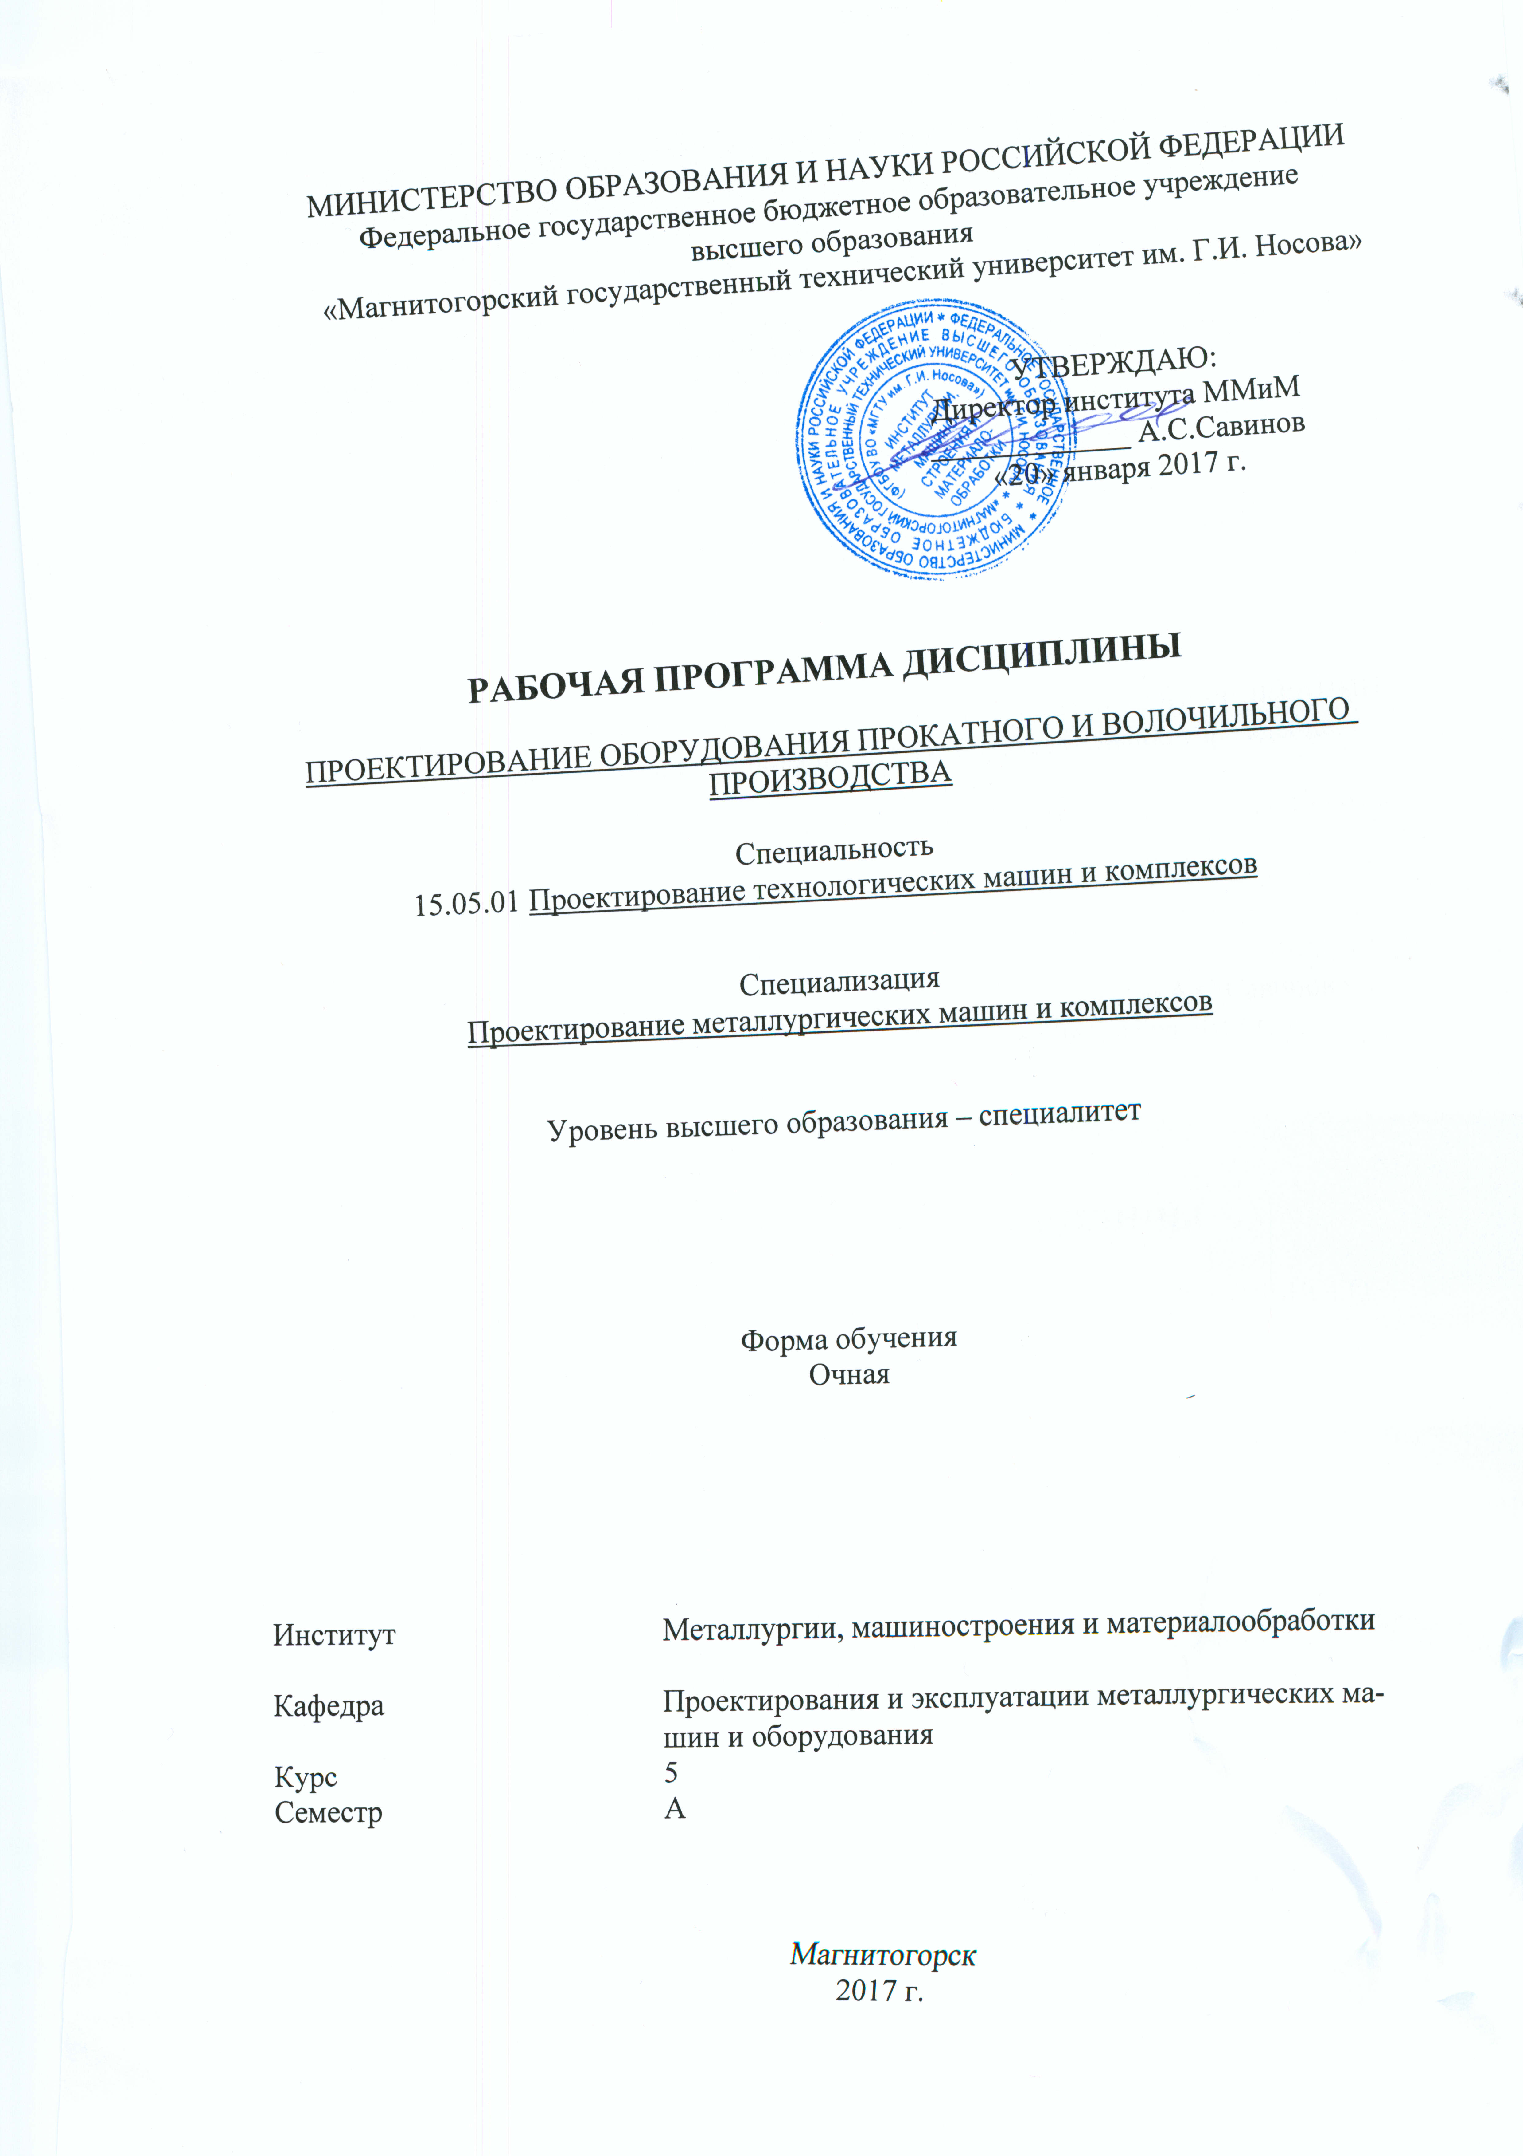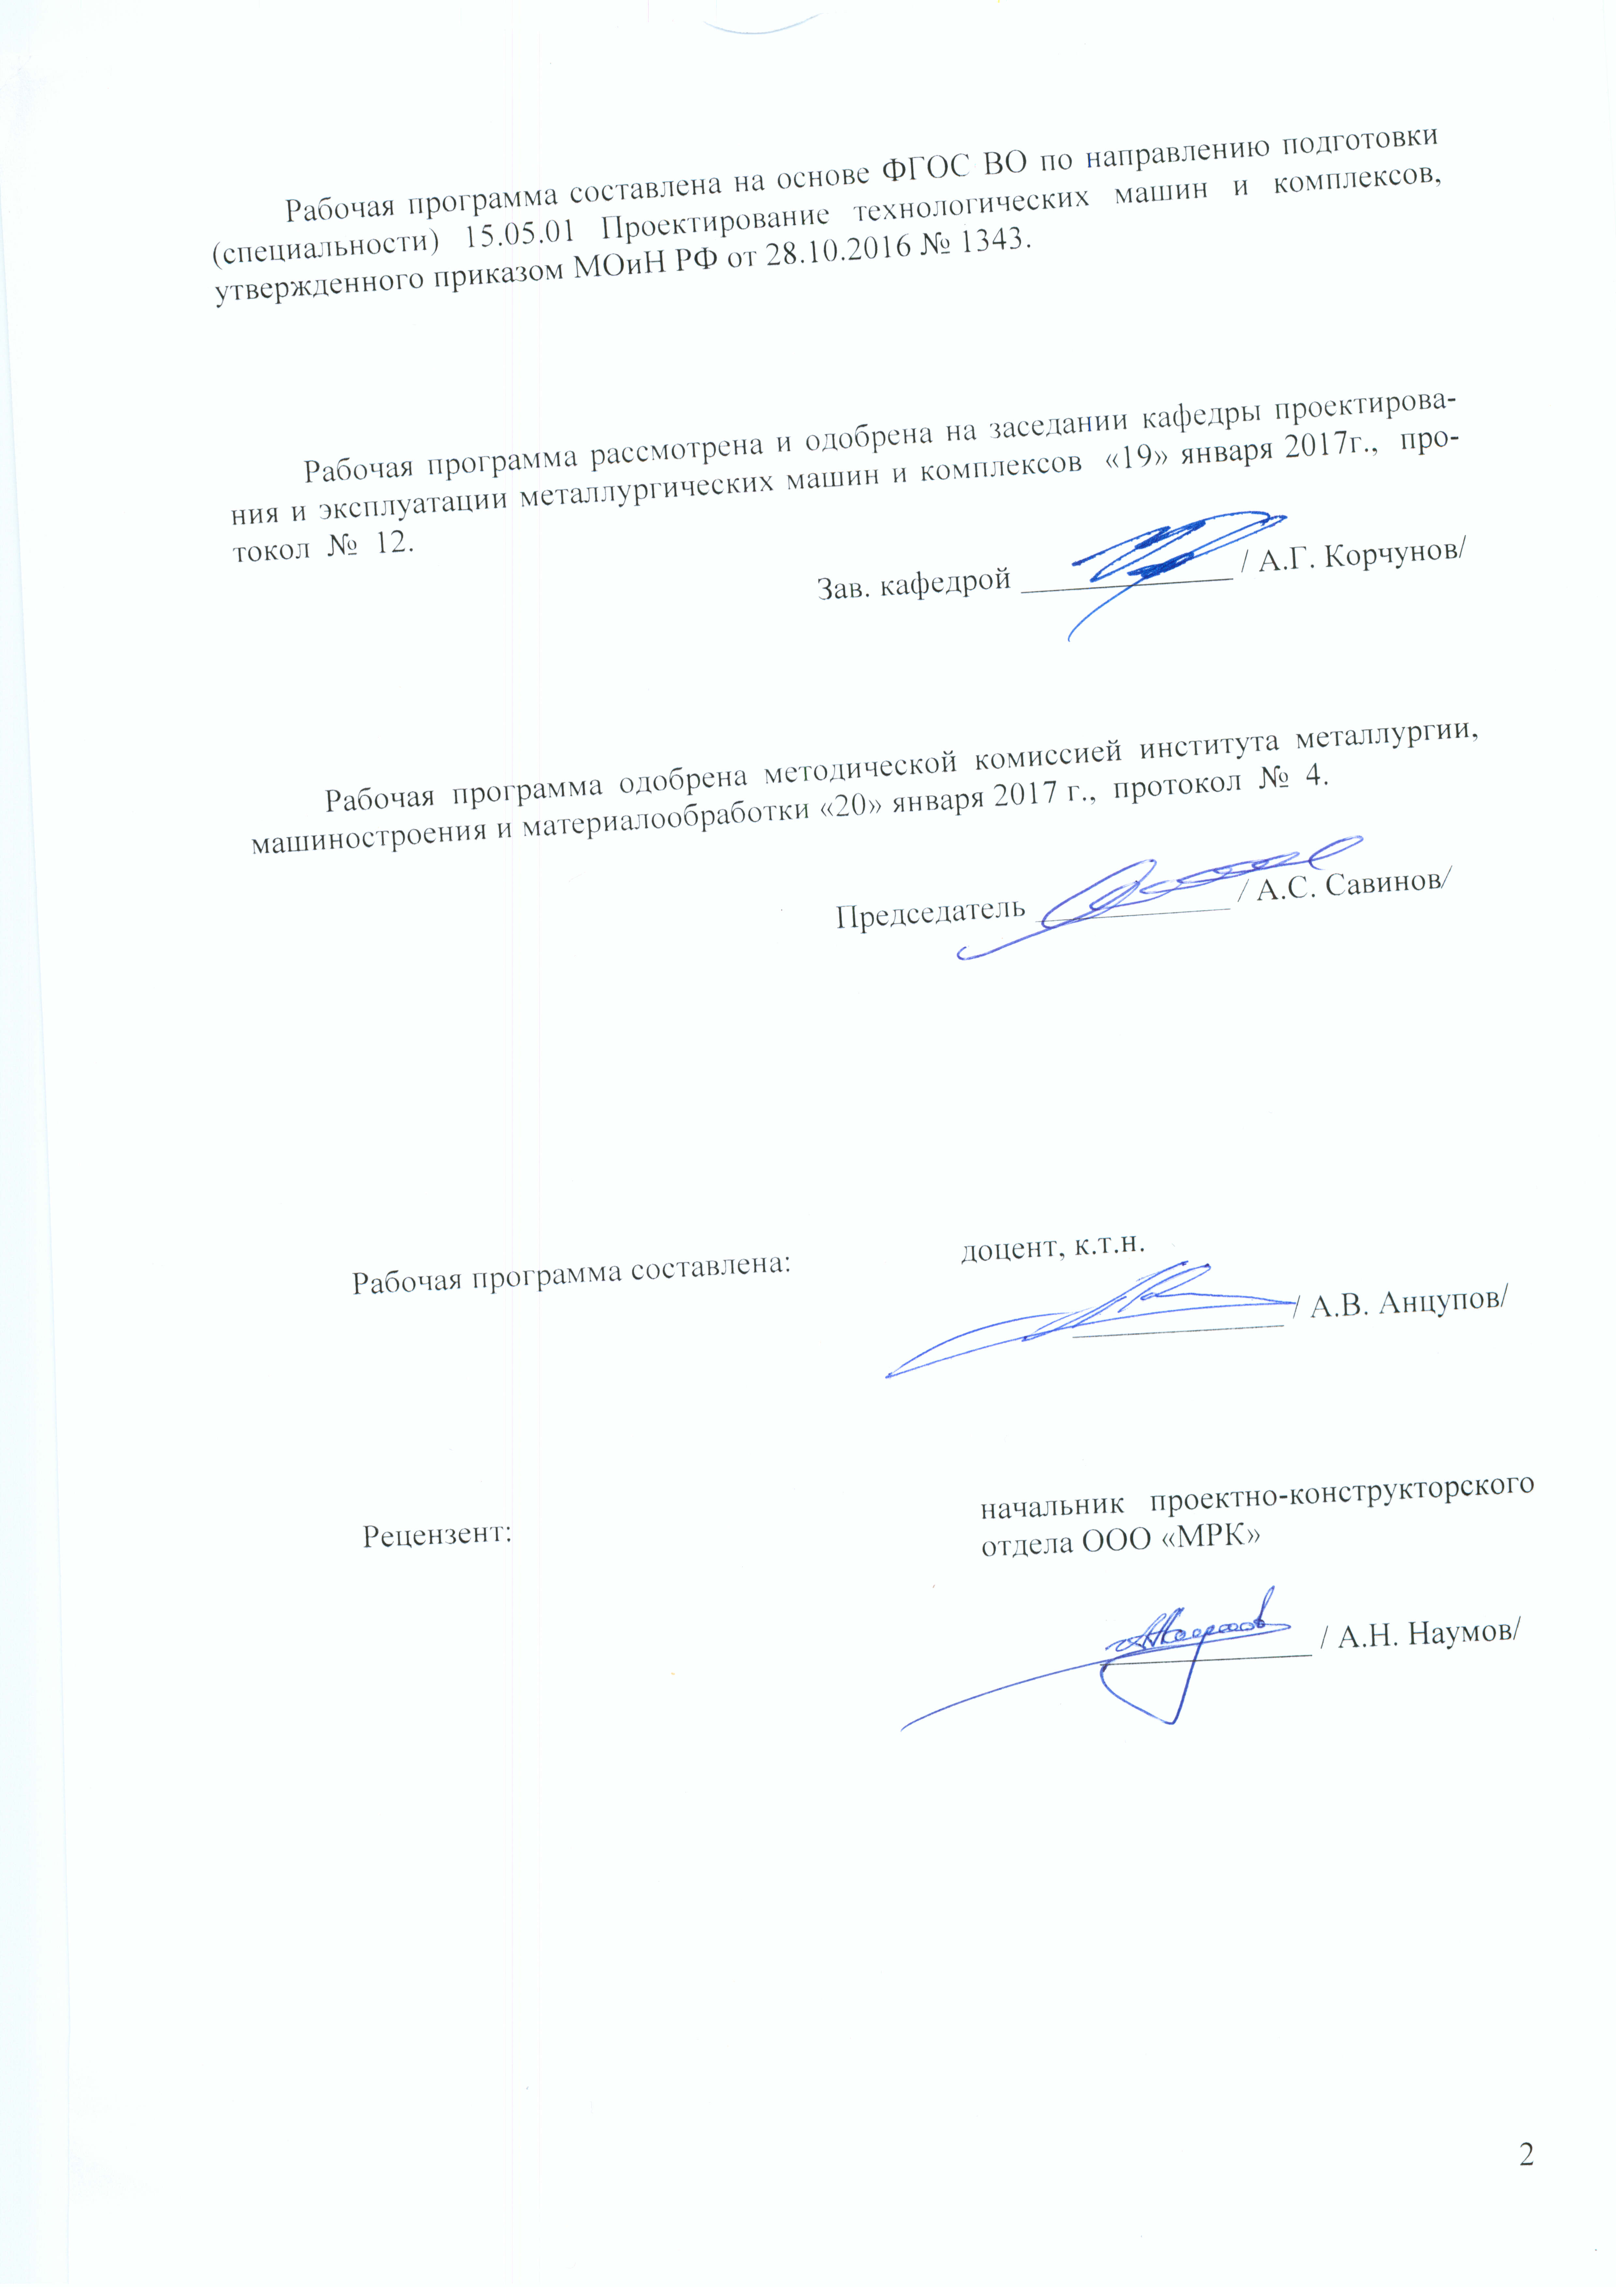
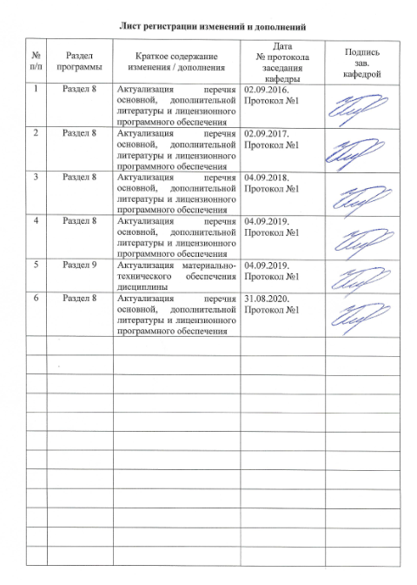

1 Цели освоения дисциплины
Целью преподаваемой дисциплины является подготовка специалистов для производственно-технологической, проектно-конструкторской, организационно-управленческой и научно-исследовательской деятельности и овладение соответствующими компетенциями ФГОС ВО в области создания, совершенствования и эксплуатации механического оборудования заводов черной металлургии.

2 Место дисциплины в структуре образовательной программы подготовки
Дисциплина входит в вариативную часть образовательной программы.
Для изучения дисциплины необходимы знания (умения, владения), сформированные в результате изучения математики, физики, деталей машин, теории машин и механизмов, сопротивления материалов, теоретической механики, проектирование технологических линий и комплексов металлургических цехов.
Знания (умения, владения), полученные при изучении данной дисциплины будут необходимы для успешного прохождения ИГА.

3 Компетенции обучающегося, формируемые в результате освоения дисциплины и планируемые результаты обучения
В результате освоения дисциплины магистрант должен обладать следующими компетенциями:
Структурный элемент  компетенции | Уровень освоения компетенции
способностью подготавливать заявки на изобретения, составлять отзывы и заключения на проекты стандартов, рационализаторские предложения и изобретения (ПК-10)
Знать | Комплексный подход к расчету и проектирования машин и оборудования, деталей и узлов машиностроительных конструкций в соответствии с техническими заданиями и использованием стандартных средств автоматизации проектирования в области прокатного производства
Уметь | Использовать комплексный подход к расчету и проектирования машин и оборудования, деталей и узлов машиностроительных конструкций в соответствии с техническими заданиями и использованием стандартных средств автоматизации проектирования в области прокатного производства
Владеть | Практическими навыками расчета и проектирования машин и оборудования, деталей и узлов машиностроительных конструкций в соответствии с техническими заданиями и использованием стандартных средств автоматизации проектирования в области прокатного производства
способностью применять стандартные методы расчета при проектировании машин, электроприводов, гидроприводов, средств гидропневмоавтоматики, систем, различных комплексов, процессов, оборудования и производственных объектов, деталей и узлов машиностроения (ПК-14)
Знать | Комплексный подход к применению стандартных методов расчета при проектировании оборудование прокатного производства
Уметь | Использовать комплексный подход к применению стандартных методов расчета при проектировании оборудование прокатного производства
Владеть | Практическими навыками применения стандартных методов расчета при проектировании оборудование прокатного производства
способностью подготавливать технические задания на разработку проектных решений, разрабатывать эскизные, технические и рабочие проекты машин, электроприводов, гидроприводов, средств гидропневмоавтоматики, систем, различных комплексов, процессов, оборудова (ПК-16)
Знать | Комплексный подход к разработке проектных решений в области прокатного оборудования
Уметь | Использовать комплексный подход к разработке проектных решений в области прокатного оборудования
Владеть | Практическими навыками к разработке проектных решений в области прокатного оборудования
способностью демонстрировать знания конструктивных особенностей разрабатываемых и используемых в технологических комплексах для металлургического производства технических средств (ПСК-3.2)
Знать | Конструктивные особенности, особенности различных вариантов исполнения механизмов основного и вспомогательного оборудования прокатных цехов
Уметь | Использовать знания для выбора критерия расчета работоспособности и ресурса оборудования. Выбрать и обосновать решение технической проблеммы.
Владеть | Навыком использования знания для выбора критерия расчета работоспособности и ресурса оборудования. Навыком выбора с обоснованием решение технической проблеммы.

4 Структура и содержание дисциплины
Общая трудоемкость дисциплины составляет 8 зачетных единиц 288 акад. часов, в том числе:
– контактная работа – 118,2 акад. часов:
– аудиторная – 112 акад. часов;
– внеаудиторная – 6,2 акад. часов
– самостоятельная работа – 134,1 акад. часов;
– подготовка к экзамену – 35,7 акад. часа.
Раздел (Тема)  дисциплины | Семестр | Виды учебной работы, включая  самостоятельную работу студентов и трудоемкость (в часах)* |  |  |  | Вид самостоятельной работы | Формы текущего контроля успеваемости (по неделям семестра) | Код и структурный элемент компетенции
Раздел (Тема)  дисциплины | Семестр | лекции | лаборат.  занятия | практич. занятия | самост.  раб. | Вид самостоятельной работы | Формы текущего контроля успеваемости (по неделям семестра) | Код и структурный элемент компетенции
1 | 2 | 3 | 4 | 5 | 6 |  | 7
Цели и задачи дисциплины | 10 | 3 | - | - |  |  | Устный опрос | ПК-14 (зув)  ПК-10 (зув)  ПК-16 (зув)  ПСК-3.2 (зув)
Основные термины и определения | 10 | 3 | - | - |  |  | Устный опрос | ПК-14 (зув)  ПК-10 (зув)  ПК-16 (зув)  ПСК-3.2 (зув)
1. Основное оборудование | 10
1.1 Главная линия | 10 | 3 | - | - | 12 |  | Устный опрос | ПК-14 (зув)  ПК-10 (зув)  ПК-16 (зув)  ПСК-3.2 (зув)
1.2. Прокатная клеть, классификация прокатных клетей | 10 | 9 | - | - | 12 |  | Устный опрос | ПК-14 (зув)  ПК-10 (зув)  ПК-16 (зув)  ПСК-3.2 (зув)
1.3 Очаг деформации. Энерго-силовые параметры процесса прокатки | 10 | 6 | 4/2 | 4/2 | 12 |  | Устный опрос, защита работы | ПК-14 (зув)  ПК-10 (зув)  ПК-16 (зув)  ПСК-3.2 (зув)
1.4. Прокатные валки | 10 | 6 | 6/3 | 6/3 | 14,1 |  | Устный опрос, защита работы | ПК-14 (зув)  ПК-10 (зув)  ПК-16 (зув)  ПСК-3.2 (зув)
1.5. Привод прокатных валков валков | 10 | 6 | 10/5 | 10/5 | 12 |  | Устный опрос, защита работы | ПК-14 (зув)  ПК-10 (зув)  ПК-16 (зув)  ПСК-3.2 (зув)
1.6. Устройства для установки валков | 10 | 6 | 4/2 | 4/2 | 12 |  | Устный опрос, защита работы | ПК-14 (зув)  ПК-10 (зув)  ПК-16 (зув)  ПСК-3.2 (зув)
Итого по разлелу 1 | 10 | 36 | 24/12 | 24/12 | 74,1
2. Вспомогательное оборудование | 10
2.1. Машины для правки металла | 10 | 2 | - | - | 12 |  | Устный опрос | ПК-14 (зув)  ПК-10 (зув)  ПК-16 (зув)  ПСК-3.2 (зув)
2.2. Машины для резки металла | 10 | 2 | - | - | 12 |  | Устный опрос | ПК-14 (зув)  ПК-10 (зув)  ПК-16 (зув)  ПСК-3.2 (зув)
2.3. Моталки | 10 | 2 | 2 | 2 | 12 |  | Устный опрос, защита работы | ПК-14 (зув)  ПК-10 (зув)  ПК-16 (зув)  ПСК-3.2 (зув)
2.4. Машины для транспортировки металла | 10 | 2 | 2 | 2 | 12 |  | Устный опрос, защита работы | ПК-14 (зув)  ПК-10 (зув)  ПК-16 (зув)  ПСК-3.2 (зув)
2.5. Машины для выполнения вспомогательных оппераций | 10 | 4 | 4 | 4 | 12 |  | Устный опрос, защита работы | ПК-14 (зув)  ПК-10 (зув)  ПК-16 (зув)  ПСК-3.2 (зув)
Итого по разделу 2 | 10 | 12 | 8 | 8 | 60
Итого по курсу | 10 | 48 | 32/12 | 32/12 | 134,1 |  | Экзамен  Курсовой проект

Курсовой проект
Самостоятельная работа по курсовому проектированию включает 30 ч.
Целью курсового проектирования является закрепление обучающимися знаний, полученных на лекциях, лабораторных и практических занятиях. Формирование у них умений и навыков по техническому диагностированию, оценке и прогнозированию технического состояния и повышения надежности элементов исследуемого на практике оборудования с использованием различных критериев работоспособности.
Проект выполняется после прохождения производственной практики на основе собранных материалов. Тема проекта формулируется студентом самостоятельно после консультации его с руководителем и изучением рекомендованных методических указаний. Конкретная тема зависит от места прохождения практики, вида изучаемого оборудования, его неисправностей и отказов.
Поэтому тему проекта, ее обоснование, содержание записки и структуру графической части определяет студент после прохождения второй производственной практике на основе собранных в цехе материалов по заданию руководителя.
Несмотря на индивидуальность проекта (работы), в нем решается частная задача, соответствующая одной из технико-экономических проблем различных переделов металлургического производства:
-повышение производительности цеха (участка);
-повышения надежности технологического оборудования (основного или вспомогательного);
- повышения качества продукции и др.
В связи с этим, тема проекта (работы) должна отражать решение одной (нескольких) из указанных задач и в общем виде может быть сформулирована следующим образом:
«Реконструкция (совершенствование, модернизация) …оборудования …цеха (участка) …предприятия с целью повышения…»
В рамках курсового проекта (работы) каждый студент выполняет пояснительную записку объемом 35-50с и графическую часть (4-5) чертежей формата А1.
Содержание и оформление проекта (работы) должно соответствовать требованиям СМК МГТУ и методическим указаниям кафедры.

5 Образовательные и информационные технологии
Для реализации предусмотренных видов учебной работы в качестве образовательных технологий в преподавании дисциплины используются традиционная и модульно - компетентностная технологии.
Передача необходимых теоретических знаний и формирование основных представлений по курсу происходит с использованием мультимедийного оборудования.
Лекции проходят в традиционной форме, в форме лекций-консультаций и лекций-визуализаций. На лекциях-консультациях изложение нового материала сопровождается постановкой вопросов и дискуссией в поисках ответов на эти вопросы. Теоретический материал на лекциях-визуализациях представляется в виде визуальных материалов (демонстрационный материал).
При проведении практических занятиях используются контекстное обучение и эвристическая беседа.
Самостоятельная работа стимулирует студентов в процессе подготовки к практическим занятиям и итоговой аттестации.

6 Учебно-методическое обеспечение самостоятельной работы студентов
Самостоятельное изучение учебной и научной литературы по темам разделов читаемой дисциплины заключается в освоении соответствующих разделов основной литературы.
Подготовка к практическим и лабораторным занятиям заключается в изучении теоретических разделов источника 1 методических указаний, оформлении отчетов по выполненным работам и к подготовке их к защите.
Перечень контрольных вопросов для подготовки к зачету:
- Прокатный стан. Основное и вспомогательное оборудование.
- Прокатная клеть. Устройство прокатной клети. Основные узлы и механизмы.
- Рабочая (главная) линия прокатки. Основные схемы и состав оборудования.
- Прокатные валки. Назначение, конструкции, материалы и качество валков.
- Подшипники прокатных валков. Назначение, устройство и типы подшипников. Подшипники скольжения жидкостного трения.
- Нажимные механизмы. Назначение, типы и устройство.
- Уравновешивающие устройства. Назначение, типы и конструкции.
- Шпиндели. Назначение, виды и конструкции.
- Шестеренные клети и редукторы. Назначение и устройство.
- Рольганги. Назначение и конструкция рольгангов.
- Манипуляторы и кантователи. Назначение, схемы механизмов.
- Холодильники и шлепперы. Назначение и конструкции.
- Моталки для сматывания горячих и холодных полос. Назначение и конструкции.
- Перспективы развития прокатных станов.
- Технология и оборудование стана 5000 ОАО ММК.
- Методика расчета основных параметров очага деформации при прокатке.
- Методика расчета усилия, момента и мощности прокатки.
- Основные понятия теории надежности и их математическая формализация.
- Общая концепция расчета показателей параметрической надежности нагруженных деталей.
- Методология аналитического расчета надежности технических объектов по различным критериям
- Основные этапы оценки надежности деталей по критериям статической прочности.
- . Основные этапы оценки надежности деталей по критериям кинетической прочности
- Методика расчета показателей надежности прокатных валков по критерию статической прочности на изгиб (основные этапы и их физический смысл).
- Методика расчета показателей надежности прокатных валков по критерию кинетической прочности на изгиб (основные этапы и их физический смысл).
- Методика расчета показателей надежности лопасти шарнира универсального шпинделя по критерию статической прочности.
- Методика расчета показателей надежности вилки шарнира универсального шпинделя по критерию статической прочности.
- Оценка надежности подшипников качения прокатных валков по критерию динамической грузоподъемности.
- Методика расчета показателей надежности моторной муфты главного привода по критерию несущей способности.
- Методика оценки надежности двигателя при кратковременной прокатке полосы на заправочной скорости по критерию несущей способности.
- Методика оценки надежности двигателя при длительной прокатке полосы с максимальной скоростью по критерию несущей способности.

7. Оценочные средства для проведения промежуточной аттестации
Структурный элемент  компетенции | Уровень освоения компетенции
способностью подготавливать заявки на изобретения, составлять отзывы и заключения на проекты стандартов, рационализаторские предложения и изобретения (ПК-10)
Знать | Комплексный подход к расчету и проектирования машин и оборудования, деталей и узлов машиностроительных конструкций в соответствии с техническими заданиями и использованием стандартных средств автоматизации проектирования в области прокатного производства | - Прокатный стан. Основное и вспомогательное оборудование.  - Прокатная клеть. Устройство прокатной клети. Основные узлы и механизмы.  - Рабочая (главная) линия прокатки. Основные схемы и состав оборудования.  - Прокатные валки. Назначение, конструкции, материалы и качество валков.  - Основные понятия теории надежности и их математическая формализация.  - Общая концепция расчета показателей параметрической надежности нагруженных деталей.
Уметь | Использовать комплексный подход к расчету и проектирования машин и оборудования, деталей и узлов машиностроительных конструкций в соответствии с техническими заданиями и использованием стандартных средств автоматизации проектирования в области прокатного производства | - Методика расчета основных параметров очага деформации при прокатке.  - Методика расчета усилия, момента и мощности прокатки.
Владеть | Практическими навыками расчета и проектирования машин и оборудования, деталей и узлов машиностроительных конструкций в соответствии с техническими заданиями и использованием стандартных средств автоматизации проектирования в области прокатного производства | - Рассчитать основные параметры очага деформации при прокатке полосы толщиной 0,5 мм на лабораторном прокатном стане  - Рассчитать энергосиловые параметры прокатки лабораторного стана
способностью применять стандартные методы расчета при проектировании машин, электроприводов, гидроприводов, средств гидропневмоавтоматики, систем, различных комплексов, процессов, оборудования и производственных объектов, деталей и узлов машиностроения (ПК-14)
Знать | Комплексный подход к применению стандартных методов расчета при проектировании оборудование прокатного производства | - Подшипники прокатных валков. Назначение, устройство и типы подшипников. Подшипники скольжения жидкостного трения.  - Нажимные механизмы. Назначение, типы и устройство.  - Уравновешивающие устройства. Назначение, типы и конструкции.  - Шпиндели. Назначение, виды и конструкции.
Уметь | Использовать комплексный подход к применению стандартных методов расчета при проектировании оборудование прокатного производства | - Методология аналитического расчета надежности технических объектов по различным критериям  - Основные этапы оценки надежности деталей по критериям статической прочности.  - . Основные этапы оценки надежности деталей по критериям кинетической прочности  - Методика расчета показателей надежности прокатных валков по критерию статической прочности на изгиб (основные этапы и их физический смысл)
Владеть | Практическими навыками применения стандартных методов расчета при проектировании оборудование прокатного производства | - Определить надежность шпинделя лабораторного стана  - Рассчитать надежность прокатных валков лабораторного стана
способностью подготавливать технические задания на разработку проектных решений, разрабатывать эскизные, технические и рабочие проекты машин, электроприводов, гидроприводов, средств гидропневмоавтоматики, систем, различных комплексов, процессов, оборудова (ПК-16)
Знать | Комплексный подход к разработке проектных решений в области прокатного оборудования | - Шестеренные клети и редукторы. Назначение и устройство.  - Рольганги. Назначение и конструкция рольгангов.  - Манипуляторы и кантователи. Назначение, схемы механизмов.  - Холодильники и шлепперы. Назначение и конструкции.
Уметь | Использовать комплексный подход к разработке проектных решений в области прокатного оборудования | - Методика расчета показателей надежности прокатных валков по критерию кинетической прочности на изгиб (основные этапы и их физический смысл).  - Методика расчета показателей надежности лопасти шарнира универсального шпинделя по критерию статической прочности.  - Методика расчета показателей надежности вилки шарнира универсального шпинделя по критерию статической прочности.  - Оценка надежности подшипников качения прокатных валков по критерию динамической грузоподъемности.
Владеть | Практическими навыками к разработке проектных решений в области прокатного оборудования | - Рассчитать надежность прокатных валков лабораторного стана  - Определить надежность шарнира универсального шпинделя лабораторного стана  - Определить надежность вилки шарнира шпинделя лабораторного стана  - Определить надежность подшипников качения валков лабораторного стана
способностью демонстрировать знания конструктивных особенностей разрабатываемых и используемых в технологических комплексах для металлургического производства технических средств (ПСК-3.2)
Знать | Конструктивные особенности, особенности различных вариантов исполнения механизмов основного и вспомогательного оборудования прокатных цехов | - Моталки для сматывания горячих и холодных полос. Назначение и конструкции.  - Перспективы развития прокатных станов.  - Технология и оборудование стана 5000 ОАО ММК.
Уметь | Использовать знания для выбора критерия расчета работоспособности и ресурса оборудования. Выбрать и обосновать решение технической проблеммы. | - Методика расчета показателей надежности моторной муфты главного привода по критерию несущей способности.  - Методика оценки надежности двигателя при кратковременной прокатке полосы на заправочной скорости по критерию несущей способности.  - Методика оценки надежности двигателя при длительной прокатке полосы с максимальной скоростью по критерию несущей способности.
Владеть | Навыком использования знания для выбора критерия расчета работоспособности и ресурса оборудования. Навыком выбора с обоснованием решение технической проблеммы. | - Определить надежность моторной муфты лабораторного стана  - Определить надежность двигателя лабораторного стана
б) Порядок проведения промежуточной аттестации, показатели и критерии оценивания:
Экзамен по данной дисциплине проводится в устной форме по экзаменационным билетам, каждый из которых включает 1 вопрос первого раздела и один вопрос второго раздела.
б) Порядок проведения промежуточной аттестации, показатели и критерии оценивания:
Показатели и критерии оценивания экзамена:
– на оценку «отлично» (5 баллов) – обучающийся демонстрирует высокий уровень сформированности компетенций, всестороннее, систематическое и глубокое знание учебного материала, свободно выполняет практические задания, свободно оперирует знаниями, умениями, применяет их в ситуациях повышенной сложности. Обучающийся правильно и самостоятельно отвечает на поставленный в билете вопрос, способен ответить на дополнительные вопросы по общему содержанию дисциплины, показывает умение применять эти знания на практике
– на оценку «хорошо» (4 балла) – обучающийся демонстрирует средний уровень сформированности компетенций: основные знания, умения освоены, но допускаются незначительные ошибки, неточности, затруднения при аналитических операциях, переносе знаний и умений на новые, нестандартные ситуации. Обучающийся правильно и самостоятельно отвечает на поставленный в билете вопрос, частично отвечает на дополнительные вопросы по общему содержанию дисциплины.
– на оценку «удовлетворительно» (3 балла) – обучающийся демонстрирует пороговый уровень сформированности компетенций: в ходе контрольных мероприятий допускаются ошибки, проявляется отсутствие отдельных знаний, умений, навыков, обучающийся испытывает значительные затруднения при оперировании знаниями и умениями при их переносе на новые ситуации. Обучающийся правильно отвечает на поставленный в билете вопрос только с помощью наводящих вопросов.
– на оценку «неудовлетворительно» (2 балла) – обучающийся демонстрирует знания не более 20% теоретического материала, допускает существенные ошибки, не может показать интеллектуальные навыки решения простых задач.
– на оценку «неудовлетворительно» (1 балл) – обучающийся не может показать знания на уровне воспроизведения и объяснения информации, не может показать интеллектуальные навыки решения простых задач.
Показатели и критерии оценивания курсового проекта:
– на оценку «отлично» (5 баллов) – работа выполнена в соответствии с заданием, обучающийся показывает высокий уровень знаний не только на уровне воспроизведения и объяснения информации, но и интеллектуальные навыки решения проблем и задач, нахождения уникальных ответов к проблемам, оценки и вынесения критических суждений;
– на оценку «хорошо» (4 балла) – работа выполнена в соответствии с заданием, обучающийся показывает знания не только на уровне воспроизведения и объяснения информации, но и интеллектуальные навыки решения проблем и задач, нахождения уникальных ответов к проблемам;
– на оценку «удовлетворительно» (3 балла) – работа выполнена в соответствии с заданием, обучающийся показывает знания на уровне воспроизведения и объяснения информации, интеллектуальные навыки решения простых задач;
– на оценку «неудовлетворительно» (2 балла) – задание преподавателя выполнено частично, в процессе защиты работы обучающийся допускает существенные ошибки, не может показать интеллектуальные навыки решения поставленной задачи.
– на оценку «неудовлетворительно» (1 балл) – задание преподавателя выполнено частично, обучающийся не может воспроизвести и объяснить содержание, не может показать интеллектуальные навыки решения поставленной задачи.

8 Учебно-методическое и информационное обеспечение дисциплины
Основная литература:
- Конструкции и расчет надежности деталей и узлов прокатных станов : учебное пособие / В. П. Анцупов, А. В. Анцупов (мл.), А. В. Анцупов, В. А. Русанов ; МГТУ, [каф. общ. техн. дисц.]. - Магнитогорск, 2014. - 156 с. : ил., схемы, табл. - URL: https://magtu.informsystema.ru/uploader/fileUpload?name=802.pdf&show=dcatalogues/1/1116023/802.pdf&view=true (дата обращения: 23.10.2020). - Макрообъект. - Текст : электронный. - ISBN 978-5-9967-0534-4. - Имеется печатный аналог.
- Горбатюк С.М., Каменев А.В., Глухов Л.М. Конструирование машин и оборудования металлургических производств. В 2 х томах [Электронный ресурс]: учебник. – Издательство «Лань» Электронно-библиотечная система, 2008. Режим доступа: http://e.lanbook.com/books/element.php?pl1_id=2077&login-failed=1
Загл. с экрана.
- Головизнин, С. М. Основные положения теории и технологии волочения проволоки : учебное пособие [для вузов] / С. М. Головизнин ; Магнитогорский гос. технический ун-т им. Г. И. Носова. - Магнитогорск : МГТУ им. Г. И. Носова, 2019. - 1 CD-ROM. - ISBN 978-5-9967-1681-4. - Загл. с титул. экрана. - URL : https://magtu.informsystema.ru/uploader/fileUpload?name=4029.pdf&show=dcatalogues/1/1532657/4029.pdf&view=true (дата обращения: 09.10.2020). - Макрообъект. - Текст : электронный. - Сведения доступны также на CD-ROM.
Дополнительная литература:
- Шубин, И. Г. Основы процесса волочения и волочильные станы : учебное пособие / И. Г. Шубин ; МГТУ. - Магнитогорск : МГТУ, 2018. - 1 электрон. опт. диск (CD-ROM). - Загл. с титул. экрана. - URL: https://magtu.informsystema.ru/uploader/fileUpload?name=3735.pdf&show=dcatalogues/1/1527736/3735.pdf&view=true (дата обращения: 09.10.2020). - Макрообъект. - Текст : электронный. - Сведения доступны также на CD-ROM.
- Шубин, И. Г. Технология производства стальных канатов : учебное пособие [для вузов] / И. Г. Шубин ; Магнитогорский гос. технический ун-т им. Г. И. Носова. - Магнитогорск : МГТУ им. Г. И. Носова, 2019. - 1 CD-ROM. - ISBN 978-5-9967-1641-8. - Загл. с титул. экрана. - URL : https://magtu.informsystema.ru/uploader/fileUpload?name=3915.pdf&show=dcatalogues/1/1530487/3915.pdf&view=true (дата обращения: 09.10.2020). - Макрообъект. - Текст : электронный. - Сведения доступны также на CD-ROM.
- Жиркин, Ю. В. Монтаж металлургических машин : практикум / Ю. В. Жиркин, А. В. Анцупов ; МГТУ. - Магнитогорск : МГТУ, 2017. - 59 с. : ил., табл., схемы, эскизы, фот. - URL: https://magtu.informsystema.ru/uploader/fileUpload?name=3633.pdf&show=dcatalogues/1/1524754/3633.pdf&view=true (дата обращения: 23.10.2020). - Макрообъект. - Текст : электронный. - Имеется печатный аналог
- Основы диагностики и надежности технических объектов : учебное пособие / В. П. Анцупов, А. Г. Корчунов, А. В. Анцупов (мл.), А. В. Анцупов ; МГТУ, [каф. МОМЗ]. - Магнитогорск, 2012. - 114 с. : ил., схемы, табл. - URL: https://magtu.informsystema.ru/uploader/fileUpload?name=521.pdf&show=dcatalogues/1/1092485/521.pdf&view=true (дата обращения: 23.10.2020). - Макрообъект. - Текст : электронный. - Имеется печатный аналог.
- Харитонов, В. А. Производство метизных изделий, история развития : учебное пособие / В. А. Харитонов, И. Г. Шубин ; МГТУ, каф. МиМТ. - Магнитогорск, 2010. - 91 с. : ил. - URL: https://magtu.informsystema.ru/uploader/fileUpload?name=330.pdf&show=dcatalogues/1/1071809/330.pdf&view=true (дата обращения: 09.10.2020). - Макрообъект. - Текст : электронный. - Имеется печатный аналог.
Методические указания:
- Анцупов, В. П. Изучение, расчет и исследование приводов прокатных станов : учебное пособие / В. П. Анцупов, А. В. Анцупов (мл.), А. В. Анцупов ; МГТУ. - Магнитогорск, 2009. - 86 с. : ил., схемы, табл. - URL: https://magtu.informsystema.ru/uploader/fileUpload?name=268.pdf&show=dcatalogues/1/1060892/268.pdf&view=true (дата обращения: 23.10.2020). - Макрообъект. - Текст : электронный. - Имеется печатный аналог.

Программное обеспечение
 |  | Наименование ПО |  | № договора |  | Срок действия лицензии
 |  | MS Windows 7 Professional(для классов) |  | Д-1227-18 от 08.10.2018 |  | 11.10.2021
 |  | MS Windows 7 Professional (для классов) |  | Д-757-17 от 27.06.2017 |  | 27.07.2018
 |  | MS Office 2007 Professional |  | № 135 от 17.09.2007 |  | бессрочно
 |  | 7Zip | свободно распространяемое ПО |  | бессрочно
 |  | АСКОН Компас 3D в.16 | Д-261-17 от 16.03.2017 |  | бессрочно
 |  | Autodesk Inventor Professional 2019 Product Design | учебная версия |  | бессрочно
 |  | FAR Manager | свободно распространяемое ПО |  | бессрочно
 | Профессиональные базы данных и информационные справочные системы
 |  | Название курса |  |  | Ссылка
 |  | Электронная база периодических изданий East View Information Services, ООО «ИВИС» |  |  | https://dlib.eastview.com/
 |  | Поисковая система Академия Google (Google Scholar) |  |  | URL: https://scholar.google.ru/
 |  | Информационная система - Единое окно доступа к информационным ресурсам |  |  | URL: http://window.edu.ru/
 |  | Национальная информационно-аналитическая система – Российский индекс научного цитирования (РИНЦ) |  |  | URL: https://elibrary.ru/project_risc.asp

9 Материально-техническое обеспечение дисциплины
Материально-техническое обеспечение дисциплины включает:
Тип и название аудитории | Оснащение аудитории
Лекционная аудитория | Мультимедийные средства хранения, передачи и представления информации
Лаборатория (ауд. 043) | Лабораторный прокатный стан.
Компьютерный класс | Персональные компьютеры с пакетом MSOffice, выходом в Интернет и с доступом в электронную информационно-образовательную среду университета
Аудитории для самостоятельной работы: компьютерные классы; читальные залы библиотеки | Персональные компьютеры с пакетом MSOffice, выходом в Интернет и с доступом в электронную информационно-образовательную среду университета

